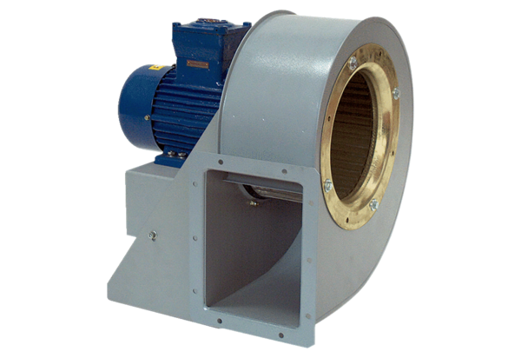Radialgebläse GRM HD 28/4-1 ExVerpackungseinheit: 1 StückSortiment: C
Artikelnummer: 0073.0403Hersteller: MAICO

